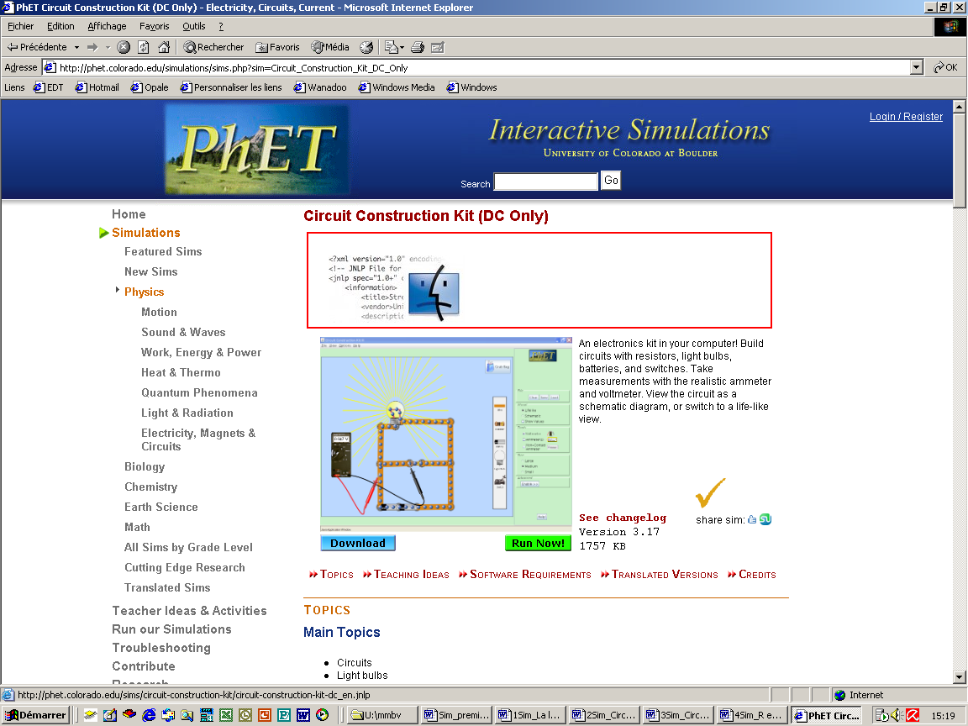
Nom, Prénom :………………………………………
Section :……………………………………
Puissance électrique

Aller à:
http://phet.colorado.edu/simulations/sims.php?sim=Circuit_Construction_Kit_DC_Only
Cliquer sur:
Run Now ! (de la simulation !)

Réaliser le circuit suivant:

Ampoule (R_{L}) Résistance (R₁)

U_{L} U₁

U_{P}

+ -
Pile Interrupteur

A- Quels sont les paramètres que l'on peut faire varier? ( Penser à utiliser le click droit !)
- Tension de la pile
- Résistance interne de la pile
- Résistance R1
- Résistance de l’ampoule RL

B- Régler les différents paramètres avec les valeurs suivantes:

- Pile: tension = 25 V
- Pile: résistance interne = 0 Ω
- Résistance (R₁): résistance = 12,5 Ω
- Ampoule (R_{L}): résistance = 5 Ω

C- Qu'observe-t-on lorsque l'on ferme l'interrupteur?
Les électrons se mettent en mouvement (du – vers le +, en dehors de la pile)
La lampe s’allume

Représenter le mouvement des électrons et le courant électrique I sur le schéma ci-dessus. (Courant du + vers le -, en dehors de la pile)

D- En utilisant le voltmètre, mesurer U_{P} , U₁ et U_{L} .

- U_{P} = 25 V

- U₁ = 17,86 V

- U_{L} = 7,14 V

Quelle relation relie ces trois grandeurs?

U_{P} = U₁ + U_{L}

E- En utilisant l'ampèremètre, mesurer la valeur du courant électrique I = 1,43 A
Ecrire et vérifier la relation qui relie U_{P}, I, R₁ et R_{L}. (loi d’Ohm)

U_{P} = I ( R₁ + R_{L} )
25 = 1.43 x (12.5 + 5)

F- Qu'observe-t-on si:

1. R₁ = 3,13 Ω ? Ampoule brille plus fort (N = 36)
U_{L} = 15.38 V I = 3.08 A

2. R₁ = 50 Ω ? Ampoule brille moins fort (N = 9)
U_{L} = 2.27 V I = 0.45 A

G- Parmi les affirmations suivantes, laquelle vous semble correcte ?
① Une ampoule transforme l'énergie électrique en énergie mécanique.
② Une ampoule transforme l'énergie électrique uniquement en énergie lumineuse.
③ Une ampoule transforme l'énergie électrique en énergie lumineuse et en énergie calorifique.

Justifier votre réponse:
③
…/…
① ☹  ② ☹  ③ ☺ 
Dans le contexte de la simulation, on pourrait être tenté de répondre qu'une ampoule ne produit que de l'énergie lumineuse.

Cependant, dans la réalité, une ampoule produit beaucoup d'énergie calorifique. (pour s'en persuader, il suffit d'approcher la main d'une ampoule !...).

C'est en chauffant le filament de l'ampoule à très haute température (~ 2 800 K) que l'on produit de la lumière. Le filament est un fil de faible résistance électrique chauffé par le passage d'un courant électrique.
Pour se rafraichir la mémoire, cliquer sur le lien suivant:
http://phet.colorado.edu/sims/battery-resistor-circuit/battery-resistor-circuit_fr.jnlp

La plus grande partie de l’énergie électrique absorbée par une ampoule est transformée en chaleur. Seule une petite fraction de l’énergie électrique est transformée en énergie lumineuse.

Notre simulation "CCK" ne permet pas de mesurer la chaleur, mais elle nous permet de mesurer la lumière émise par l’ampoule, sous forme de rayons lumineux.

H- Pour les réglages des paramètres correspondant à la question B, vérifier que l’ampoule émet 21 rayons lumineux.

Combien en émet-elle pour les réglages effectués en F.1) ? 36

Combien en émet-elle pour les réglages effectués en F.2) ? 9

Mesure (et calcul approché) de la puissance électrique

La mesure de la puissance électrique se fait avec un wattmètre.
Or, la boîte à outils de "CCK" n’en possède pas . Il nous faut en fabriquer un !!...

On peut calculer une valeur approchée de la puissance grâce au nombre des rayons lumineux. Si N est le nombre de rayons lumineux, l'énergie électrique consommée chaque seconde par l'ampoule (et dont une petite proportion est transformée en lumière) est donnée par:
P = 0,0024 N ^{2,75} en watt (W)

Cette formule est notre "wattmètre" (!!!...). Le résultat de son application donnera une approximation de la puissance électrique de l’ampoule.
I- Faire varier R₁ de façon à pouvoir compléter le tableau suivant: (on arrondira les calculs à l’unité). ( Il est judicieux d'utiliser "excel")
Tableau 1
N | P | R₁ | R_{L} | U_{L} | I | U_{L}.I
6 | 0 | 80 | 5 | 1.47 | 0.29 | 0
9 | 1 | 50 | 5 | 2.27 | 0.45 | 1
12 | 2 | 33 | 5 | 3.29 | 0.66 | 2
18 | 7 | 16 | 5 | 5.95 | 1.19 | 7
21 | 10 | 12.5 | 5 | 7.14 | 1.43 | 10
24 | 15 | 9.75 | 5 | 8.47 | 1.69 | 14
30 | 28 | 5.5 | 5 | 11.90 | 2.38 | 28
36 | 46 | 3.13 | 5 | 15.38 | 3.08 | 47

Que peut-on déduire des résultats obtenus ?

P = U_{L}.I

…………………………………………………………………………………………………………………

J- En reprenant les valeurs du tableau 1, compléter le tableau 2 ci-dessous :
Tableau 2
U_{L} | R_{L} | I | U_{L}.I | R_{L}.I² | U_{L}²/R_{L}
1.47 | 5 | 0.29 | 0 | 0 | 0
2.27 | 5 | 0.45 | 1 | 1 | 1
3.29 | 5 | 0.66 | 2 | 2 | 2
5.95 | 5 | 1.19 | 7 | 7 | 7
7.14 | 5 | 1.43 | 10 | 10 | 10
8.47 | 5 | 1.69 | 14 | 14 | 14
11.90 | 5 | 2.38 | 28 | 28 | 28
15.38 | 5 | 3.08 | 47 | 47 | 47

Conclusion:
P = UI = RI² = U²/R

…………………………………………………………………………………………………………………

Enregistrer sous votre répertoire et imprimer votre travail

Fermer la simulation, se délogger et éteindre le système.

P = UI = RI² = U²/R

Tableaux de la page 4

